Braas Turmalin Kastanie Halber Ortgangziegel rechts

BMI Deutschland BRAAS

Eigenschaften

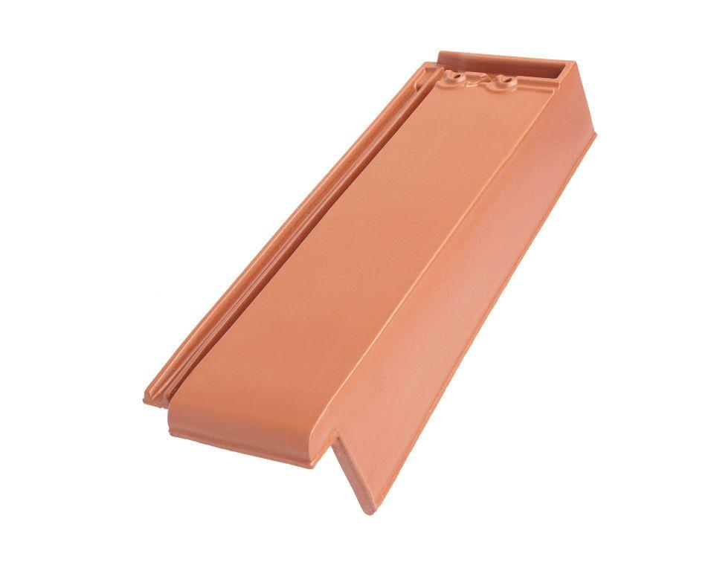

GTIN:

4015506235166

HAN:

09210006

Art Formziegel

Ortgangziegel

Farbton

braun

Format

Halber Ziegel

Oberfläche

glasiert

Breite (mm)

175,00

Länge (mm)

475,00

Ausrichtung

rechts

Farbtonbezeichnung Hersteller

Kastanie